ИГРОВОЙ ФИЗКУЛЬТУРНЫЙ ТРЕНИНГ ДЛЯ ВСЕЙ СЕМЬИ.
Мы здоровая семья!
Мы здоровью скажем - Да!!!
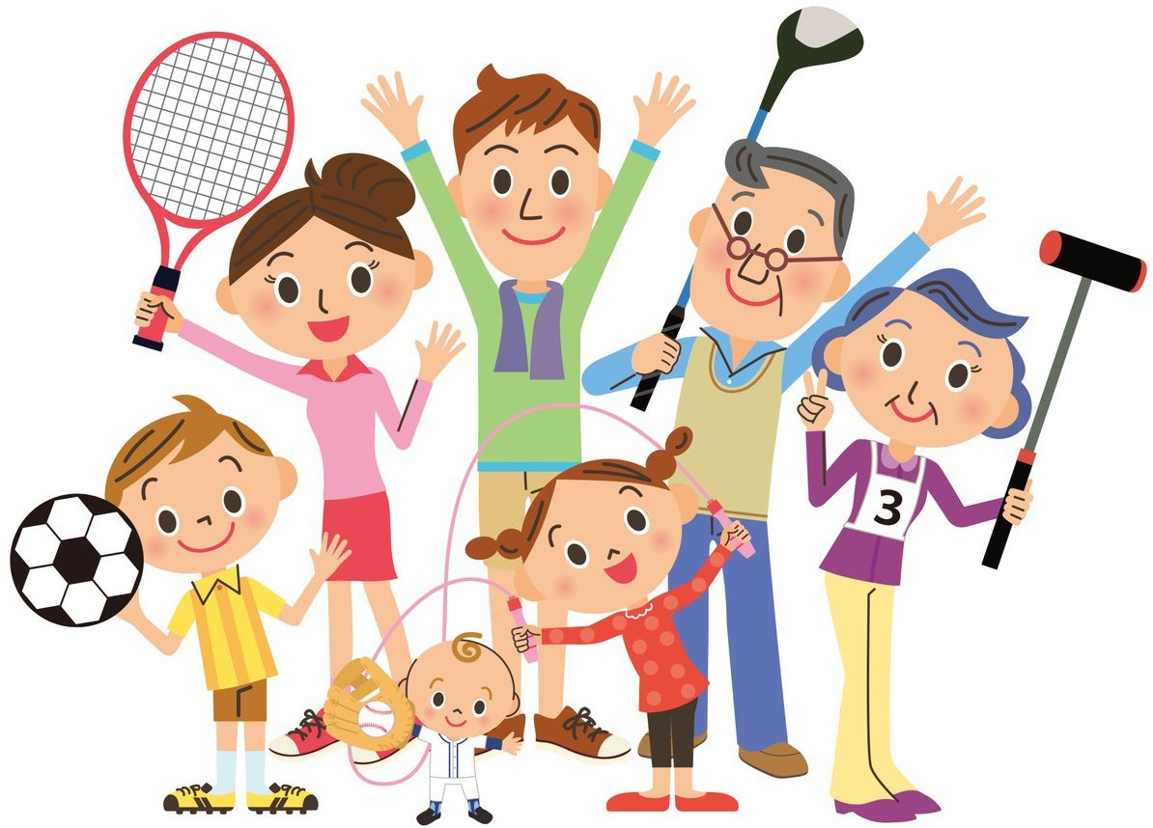
Родители вместе с ребёнком выполняют упражнения на формирование правильной осанки. Принимая правильную осанку, ребёнок разводит плечи, подтягивает живот, голову держит прямо, лопатки сближает.
При необходимости родители оказывают помощь. Необходимо подготовить коврик, гимнастическую палку (длина 25-30см, диаметр 2,5см), мяч средней или большой величины.
Гимнастика после сна.
Кто спит в постели сладко?
Давно пора вставать.
Спеши же на зарядку
Тебя не будем ждать!
Носом глубоко дыши,
Спинку ровненько держи!
Принять правильную осанну, держать 3-4 сек, расслабиться (4-5 раз, темп медленный).
Ходьба на носках, на внешнем своде стопы, гимнастическая палка за спиной на лопатках, удерживать за концы руками (1 мин, темп средний).
И.П.: лёжа на спине, руки согнуты в локтях. 1- прогнуться, опираясь на локти, приподнять грудную клетку вверх; 2-3-держать; 4-и.п. (4-5 раз, темп средний).
И.П.: лёжа на спине, руки за голову. 1-поднять левую ногу, выпрямленную в колене; 2-удерживая левую ногу в данном положении, присоединить к ней правую; 3-держать; 4-и.п. (4-5 раз, темп средний).
И.П.: лёжа на животе, руки под подбородком. 1-прогнуться, приподняв грудную клетку над полом, руки вперёд; 2-3-держать; 4-и.п. (4-5 раз, темп средний).
И.П.: то же. Упражнение на дыхание. 1-прогнуться, упираясь на предплечья-вдох; 2-и.п. - выдох. (4 раза, темп медленный).
Игра: «Горячий мяч».
Семья располагается по кругу, лёжа на животе, лицом к центру, руки согнуты в локтях, кисти под подбородком.
У ребёнка в руках мяч. Прогнувшись, ребёнок толкает мяч папе и занимает исходное положение.
Папа прогибается и посылает мяч маме. Игра продолжается 2мин. Мяч не должен выходит за пределы круга. Толкать мяч можно только двумя руками.
И.П.: стойка ноги вместе, руки опущены. Принять правильную осанку без зрительного контроля (закрыв глаза) (3-4 раза, темп медленный).
Следующий комплекс упражнений также рекомендуется выполнять под контролем родителей. В процессе выполнения упражнений дыхание не задерживать.
Ходьба на месте, высоко поднимая колени, руки на поясе (30сек).
И.П.: стоя на коленях, руки опущены. 1-сесть на пятки, наклон вперёд, руки вперёд, потянуться; 2-3-держать; 4-и.п. (4 раза, темп медленный).
И.П.: лёжа на животе, руки за голову. 1-прогнуться, руки к плечам, сблизить лопатки; 2-3-держать; 4-и.п. (4-5 раз, темп средний).
И.П.: лёжа на спине, руки в стороны, ладонями к полу. 1-ноги согнуть в коленях; 2- выпрямить вперёд; 3-согнуть в коленях; 4-и.п. (4-5 раз, темп средний).
И.П.: лёжа на спине, руки опущены. Упражнение на дыхание. 1-руки через стороны вверх-вдох; 2-и.п.-выдох (4 раза, темп медленный).
И.П.: стойка ноги вместе, руки опущены. Принять правильную осанку, держать 3сек, расслабиться (4 раза, темп медленный).
Вот проснулся глазик, а за ним другой
Будем просыпаться всей семьёй.
Дружно за руки возьмёмся
И друг другу улыбнёмся (всем встать в круг, взяться за руки)
Солнце встало за окошком
Потяни к нему ладошки (потянуться руками наверх)
Руки выше поднимаем,
А потом их опускаем (опустить руки вниз, повторить 5-7 раз)
Чтоб была красивой спинка,
Надо сделать нам разминку,
Руки в стороны, по швам
И согнулись пополам (наклониться вниз, достать руками до пола)
Друг на друга поглядим
И всё снова повторим. (Повторить 5 раз)
Комплекс: «Часики»
Тик-так, тик-так-
Ходят часики вот так! (наклоны вправо- влево)
На одной ноге, как цапля,
Постоим сейчас, ребята.
Надо ножку поменять,
И на другой теперь стоять (стоять на правой, левой ноге под счет от 1до 5).
Будем вместе приседать – 1, 2, 3, 4, 5. (приседать, вытягивая руки вперед)
Комплекс: «Веселый колобок».
Колобок, колобок
У него румяный бок (присесть, обхватить колени руками, повтор. 3 раза)
По тропинке, по дорожке
Будут прыгать наши ножки (прыжки на 2 ногах)
А теперь давайте вместе
Мы устроим бег на месте.
Раз, два, три, начинай,
От меня не отставай! (бег на месте)
Вдох и выдох, наклонились
Всем спасибо, потрудились (Дозировка 3 раза)
Домашний стадион.
Интерес ребёнка к физическим упражнениям формируется совместными усилиями воспитателей и родителей.
Спортивный уголок дома помогает разумно организовать досуг детей, способствует закреплению двигательных навыков, полученных в ДОУ, развитию ловкости, самостоятельности.
Оборудовать такой уголок несложно: одни пособия можно приобрести в спортивном магазине, другие сделать самим.
По мере формирования движений и расширения интересов ребёнка уголок следует пополнять более сложным инвентарём различного назначения.
БОЛЬШОЙ КУБ (со сторонами 40/ 40см, высота 20-30см) используется ребёнком для влезания, спрыгивания.
БОЛЬШОЙ МЯЧ В СЕТКЕ подвешивается на шнуре в дверном проёме. Малыш отталкивается, хорошо вытянувшись, а затем, подпрыгнув, достаёт до него. Вначале мяч висит на уровне поднятой руки ребёнка, а затем после освоения движений, его следует поднять выше на 5-8см.
НАДУВНОЕ БРЕВНО (длиной 1-1,5м) для переползания, перешагивания. Ребёнок сидит на нём, катает, отталкивает.
ДОСКА (длиной 1,5-2м, шириной 30-20см) для ходьбы, перешагивания и ползания на четвереньках. Для усложнения один конец доски приподнимают на высоту 10-15см.
МЕЛКИЕ ФИЗКУЛЬТУРНЫЕ ПОСОБИЯ:
мячи разных размеров (от маленького теннисного до большого надувного мяча для малышей и набивного мяча массой 1кг для детей постарше)
обручи разных диаметров (15-20см, 50-60см)
палки разной длины (25-30см, 70-80см, диаметр 2,5см)
скакалки
мешочки для метания (маленькие 6/9см, масса 150г) для развития правильной осанки, нося их на голове (большие 12/16см, масса 400г).
ЦВЕТНОЙ ШНУР - КОСИЧКА (длиной 60-70см) для выполнения упражнений, а сделав из него круг - для прыжков, пролезания.
ЛЕСЕНКА - СТРЕМЯНКА (ширина пролёта 45см, высота 100-150см, расстояние между перекладинами 12-15см, диаметр 2,5-3см).
ЛЕСЕНКА ДЛЯ ПЕРЕШАГИВАНИЯ (из двух толстых шнуров и «перекладин» из тесьмы, устанавливаемых чаще или реже).
Располагать уголок следует по возможности ближе к свету, чтобы был приток свежего воздуха.
Упражнения на снарядах, вводимых постепенно, вначале выполняются детьми под руководством или наблюдением взрослых, а после успешного освоения дети могут заниматься самостоятельно.
В совместных занятиях родителей и детей заключен большой воспитательный смысл. Даже самый маленький ребенок стремится посоревноваться с папой, мамой, братом или сестрой.
Домашний стадион – это радость общения на почве укрепления здоровья. Главное не заставлять детей подолгу заниматься на снарядах: до появления чувства усталости и не более!
С самого начала у ребёнка не должно быть отрицательных эмоций от чрезмерно высоких или слишком малых нагрузок, неправильной методики занятий, отсутствия их периодичности, поэтому родители должны хорошо подготовиться к тому, чтобы начать заниматься с ним.
Автор репортажа: Папулова Алена Юрьевна, инструктор по физической культуре

